**TALLER DE APRENDIZAJE MULTIMODAL VIRTUAL**

|  |  |
| --- | --- |
| ***AREA:*** | ***MATEMÁTICAS*** |
| ***ASIGNATURA:*** | ***MATEMÁTICAS*** |
| ***CURSO:*** | ***10°*** |
| ***UNIDAD:*** | ***FUNCIONES*** |
| ***TEMA:*** | ***FUNCION LINEAL Y AFIN*** |
| ***ESTANDAR DE COMPETENCIA*** | ***Reconozco y describo curvas y o lugares geométricos.*** |
| ***DBA*** | ***Resuelve problemas mediante el uso de las propiedades de las funciones y usa representaciones tabulares, gráficas y algebraicas para estudiar la variación, la tendencia numérica y las razones de cambio entre magnitudes.*** |
| ***TIEMPO*** | ***3 HORAS*** |
| ***DOCENTE:*** | ***Lic. Oriol David Acosta Cote*** |

# TABLA DE CONTENIDOS



1. ***SABERES PREVIOS***
2. ***PRESENTACION NUEVO SABER***
   1. ***GLOSARIO***
   2. ***EJEMPLOS***
   3. ***APLICACIONES***
3. ***TALLER DE RETROALIMENTACIÓN***
4. ***EVALUACIÓN***
5. ***SI QUIERE APRENDER MÁS***

# 1. SABERES PREVIOS

FUNCIONES Y RELACIONES

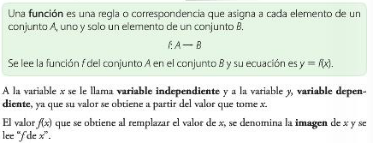

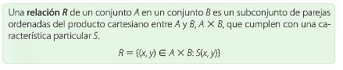



ELEMENTOS DE UNA FUNCION

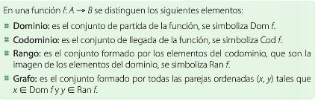

REPRESENTACIÓN DE UNA FUNCION

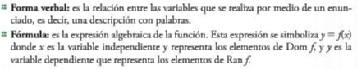

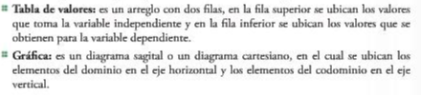

FUNCION DE VARIABLE REAL

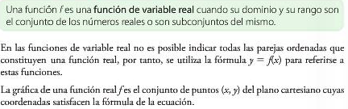

VOLVER

# 2. PRESENTACIÓN NUEVO SABER

# 2.1 GLOSARIO

**Una recta** es un conjunto infinito de puntos en una dimensión y en una dirección.

**La recta** es la gráfica de la función LINEAL O AFÍN ***y= mx + b*** donde y es la variable dependiente, x es la variable independiente, m es la pendiente y b es la intersección de la recta con el eje y.

Pendiente: La pendiente de una recta es el valor de la constante m, e indica la inclinación de la recta con respecto al semieje positivo de las x, analíticamente la pendiente se puede interpretar como la razón del incremento vertical con respecto al incremento horizontal.

**Características de la pendiente m** Si es positiva (+) la recta está inclinada a la derecha; si es negativa (-) está inclinada a la izquierda. Si es cero (0) la recta es horizontal si es infinita () la recta es vertical

**Dos rectas son paralelas** si y solo si sus pendientes son iguales.

**Dos rectas son perpendiculares** si y solo si el producto de sus pendientes es igual a -1.

**El ángulo entre dos rectas** hace referencia el menor de los ángulos que se forman cuando se cruzan.

**Para hallar las ecuaciones de una recta** conociendo la pendiente y el corte con el eje y se emplea la ecuación afín: ***y = mx + b***

**Para hallar las ecuaciones de una recta** conociendo un punto y la pendiente se emplea la ecuación: ***y - y0 = m (x - x0)***

**Para hallar la pendiente de una recta** conociendo dos puntos se emplea la ecuación:

$$m= \frac{y_{2}-y_{1}}{x_{2}-x_{1}}$$

**Para hallar la ecuación de una recta** conociendo dos puntos se utiliza las dos ecuaciones anteriores

VOLVER

# 2.2 EJEMPLOS

FUNCION LINEAL

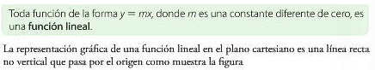



FUNCION AFIN

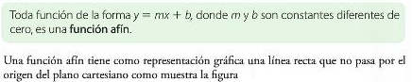

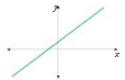

PUNTOS DE CORTE CON LOS EJES COORDENADOS DE UNA FUNCION LINEAL O AFIN



EJEMPLO

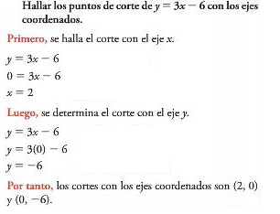

PENDIENTE DE UNA RECTA

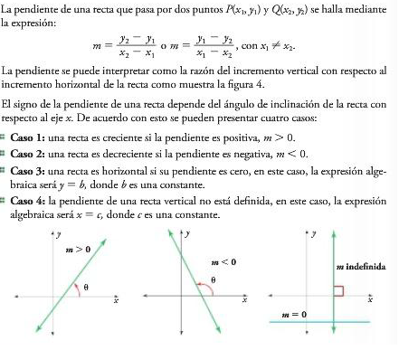

EJEMPLO

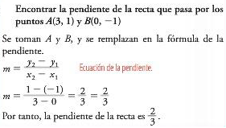

ECUACION DE LA RECTA



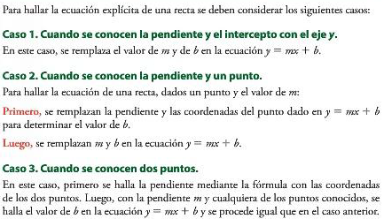

EJEMPLO

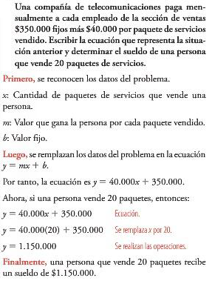

EJEMPLO

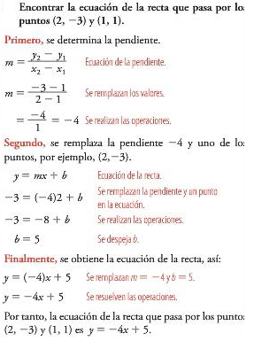

VOLVER

# 2.3 APLICACIONES

EJEMPLO

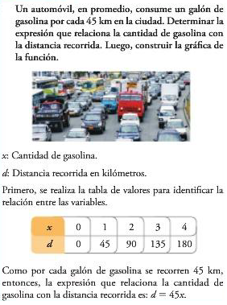

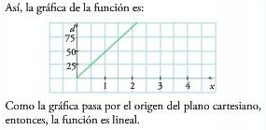

EJEMPLO

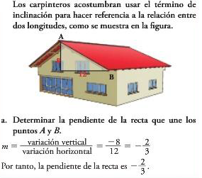

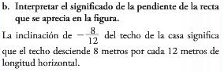

EJEMPLO

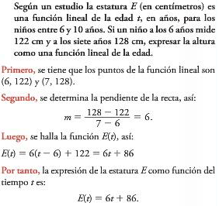

VOLVER

# 3. TALLER DE RETROALIMENTACIÓN

1. Encuentra los puntos de corte con los ejes coordenados de las siguientes funciones, luego realiza su representación grafica

|  |  |
| --- | --- |
|  |  |
|  |  |
|  |  |
|  |  |

1. Determina si la función corresponde a una función lineal o a una función afín o ninguna de las dos, escribe la expresión que determina cada función
2. 
3. 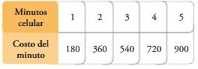
4. Escribe la función que determina cada una de las graficas

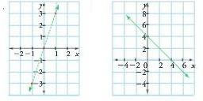

1. Soluciona el siguiente problema de aplicación

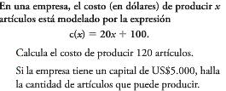

1. Determina la ecuación de la recta que pasa por los puntos dados

|  |  |
| --- | --- |
|  |  |
|  |  |
|  |  |

1. Determina la ecuación de la recta en cada caso

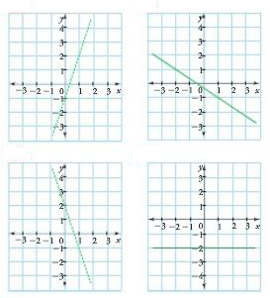

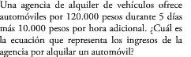

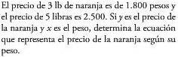

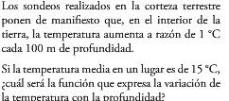

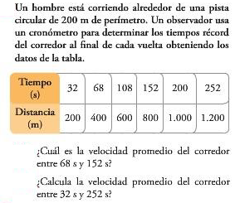

VOLVER

# 4. EVALUACIÓN

1.

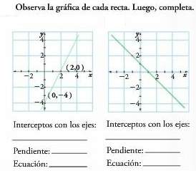

2. Grafica las funciones dadas hallando los puntos de corte con los ejes coordenados

 

3.



4.

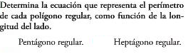

5.

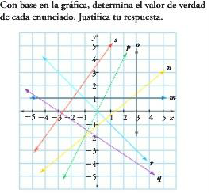

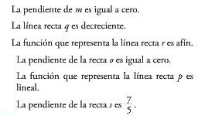

VOLVER

# 5. SI QUIERE APRENDER MÁS

[www.matematicasfaria.wordpress.com](http://www.matematicasfaria.wordpress.com)

<https://www.youtube.com/watch?v=ULxjPNTiAZ8>

<https://www.youtube.com/watch?v=9Gwpz1EPzqc>

<https://www.youtube.com/watch?v=gCqprj3jTzQ>

<https://www.youtube.com/watch?v=FivdryOMLZ8>

<http://www.colombiaaprende.edu.co/es/contenidoslo/91497>

VOLVER